ПЕРИОДИЧЕСКОЕ ПЕЧАТНОЕ ИЗДАНИЕ

ИНФОРМАЦИОННЫЙ ВЕСТНИК

ОРГАНОВ МЕСТНОГО САМОУПРАВЛЕНИЯ
ЧАНОВСКОГО РАЙОНА НОВОСИБИРСКОЙ ОБЛАСТИ

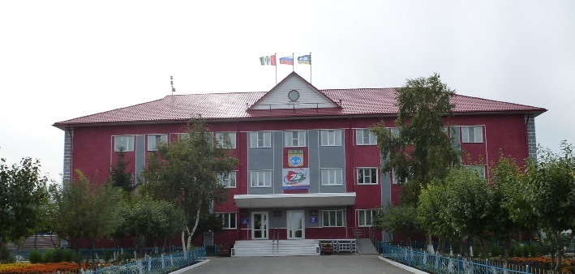

Периодическое печатное издание

№ 41 (390) от 29.08.2025
.2016 г.

Оглавление
ПОСТАНОВЛЕНИЕ № 894-па от 25.08. 2025 «О внесении изменений в постановление администрации Чановского района Новосибирской области от 28.03.2011 № 480-па «Об утверждении схемы размещения нестационарных торговых объектов на территории Чановского района» 3
Уведомление о ликвидации МПП «УК ЖКХ р.п. Чаны» 10
Извещение о предоставлении земельного участка в собственность местоположение: Новосибирская область, Чановский район, р.п. Чаны, ул. Советская, д. 2б/1, площадью 402 кв.м. 10
Извещение о предоставлении земельного участка в аренду местоположение : Новосибирская область, Чановский район, 500 метров на Запад от центра с. Щеглово, площадью 8031 кв.м. 10
Извещение о предоставлении земельного участка в собственность для ЛПХ, на территории Чановского района п. Новопреображенка, ул. Центральная, д. 1/1 10
Извещение о проведении аукциона по предоставлению в собственность земельного участка, расположенного в Новосибирской области, Чановский район, р.п. Чаны, ул. Заводская, 66, площадью 1000 кв. м. 10


АДМИНИСТРАЦИЯ
ЧАНОВСКОГО РАЙОНА НОВОСИБИРСКОЙ ОБЛАСТИ

ПОСТАНОВЛЕНИЕ

25.08.2025 № 894-па

О внесении изменений в постановление администрации Чановского района Новосибирской области от 28.03.2011 № 480-па «Об утверждении схемы размещения нестационарных торговых объектов на территории Чановского района»

В соответствии с Порядком разработки и утверждения органами местного самоуправления в Новосибирской области схемы размещения нестационарных торговых объектов, утвержденным приказом Министерства промышленности, торговли и развития предпринимательства Новосибирской области от 24.01.2011 г №10, руководствуясь Уставом Чановского муниципального района Новосибирской области, администрация Чановского района Новосибирской области ПОСТАНОВЛЯЕТ:
1. Внести в постановление администрации Чановского района Новосибирской области от 28.03.2011 № 480-па «Об утверждении схемы размещения нестационарных торговых объектов на территории Чановского района», следующие изменения:
1.1. Приложение к постановлению «Схема размещения нестационарных торговых объектов на территории Чановского района», изложить в редакции согласно приложению № 1 к настоящему постановлению.
1.2. Приложение к постановлению «Схема размещения нестационарных торговых объектов на территории Чановского района», изложить в редакции согласно приложению № 2 к настоящему постановлению.
2. Настоящее постановление опубликовать в периодическом печатном издании органов местного самоуправления Чановского района Новосибирской области «Информационный Вестник» и разместить на официальном сайте органов местного самоуправления Чановского района Новосибирской области.
3. Контроль за исполнением настоящего постановления возложить на И.о. заместителя Главы администрации Чановского района Новосибирской области Ю.А. Леймана.

Глава Чановского района
Новосибирской области В.И. Губер

Воронова Надежда Ивановна
8 (383-67) 21-504

ПРИЛОЖЕНИЕ № 1
к постановлению администрации
Чановского района
Новосибирской области
от 25.08.2025 № 894-па

Схема размещения
нестационарных торговых объектов на территории Чановского района

Порядковый номер места размещения нестационарного торгового объекта | Адресный ориентир – место размещения нестационарного торгового объекта | Тип нестационарного торгового объекта | Количество нестационарных торговых объектов | Площадь места размещения нестационарного торгового объекта, кв.м. | Специализация нестационарного торгового объекта (ассортимент реализуемой продукции) | Собственник земельного участка, здания, строения, сооружения, на (в) котором размещен нестационарный торговый объект (планируется размещение нестационарного торгового объекта) | Период функционирования нестационарного торгового объекта (постоянно или сезонно с_____ по _______) | Примечание (указывается только для постоянного периода функционирования нестационарного торгового объекта):  нестационарный торговый объект размещен /перспективное место размещения нестационарного торгового объекта
 | Новосибирская область, р.п. Чаны, от торгового павильона в 8 метрах на север по ул. 2-й Советский переулок | Павильон | 1 | 34 | Автозапчасти | Участок в государственной не разграниченной собственности | В период действия договора (13.11.2023 - 13.11.2026)
 | Новосибирская область, р.п. Чаны, ул. Победы, 36 | Павильон | 1 | 249 | Промышленные товары | Частная собственность  Мишанин С.Н. | постоянно
 | Новосибирская область, р.п. Чаны, ул. Победы, 34 | торговые павильоны | 13 | 14 142 | Смешанные товары | Частная собственность ЗАО «Новый континент» | постоянно
 | Новосибирская область, р.п. Чаны, ул. Мичурина, от жд № 79 на расстоянии 57 м на восток | Павильон | 1 | 58 | Смешанные товары | Участок в государственной не разграниченной собственности | В период действия договора  (22.12.2023 - 22.12.2026)
 | Новосибирская область, р.п. Чаны, севернее ж/д №39 по ул. Пионерская на расстоянии 9 м | Павильон | 1 | 96 | Промышленные товары | Участок в государственной не разграниченной собственности | В период действия договора
 | Новосибирская область, р.п. Чаны, ул. Строителей в 16 м северо-восточнее здания поликлиники | Павильон | 1 | 79 | смешанные товары | Участок в государственной не разграниченной собственности | В период действия договора  (20.01.2023 - 20.01.2027)
 | Новосибирская область, р.п. Чаны, перекресток ул. Комсомольская и ул. Победы в 12 м. от здания ЦДиЮТ | Павильон | 1 | 53 | смешанные товары | Участок в государственной не разграниченной собственности | В период действия договора  (22.12.2023 -  22.12.2026)
 | Новосибирская область, р.п. Чаны, пересечение ул. Некрасова и Чехова | Павильон | 1 | 24 | Смешанные товары | Участок в государственной не разграниченной собственности | В период действия договора  (14.03.2025 -13.03.2028)
 | Новосибирская область, р.п. Чаны, ул. Победы (около здания автовокзала по ул. Победы) | Автолавка | 1 | 4 | Продовольственные товары, с/х продукция | Участок в государственной не разграниченной собственности | Круглогодично  (на период выдачи разрешения)
 | Новосибирская область, Чановский район, к.п. Озеро-Карачи, ул. Школьная, справа от здания 55а | Павильон | 1 | 150 | Розничная торговля | Участок в государственной не разграниченной собственности | В период действия договора
 | Новосибирская область, р.п. Чаны, в 13 м на север от многоквартирного жд № 60 по ул. Маяковского | Павильон | 1 | 38 | Смешанные товары | Участок в государственной не разграниченной собственности | В период действия договора  (09.04.2024 -  08.04.2027)
 | Новосибирская область, р.п. Чаны, по ул. Маяковского | Павильон | 1 | 135 | Смешанные товары | Участок в государственной не разграниченной собственности | В период действия договора  (16.04.2024 -  15.04.2027)
 | Новосибирская область, р.п. Чаны, ул. Победы (около здания автовокзала по ул. Победы) | Киоск | 1 | 8 | Непродовольственные товары | Частная собственность | постоянно | Табак
 | Новосибирская область, р.п. Чаны, ул. Победы (около здания автовокзала по ул. Победы) | Киоск | 1 | 8 | Непродовольственные товары | Частная собственность | постоянно | Цветы
 | Новосибирская область, р.п. Чаны, ул. Победы, 99 | Павильон | 1 | 141 | Непродовольственные товары | Частная собственность  Трофимова А.С. | постоянно
 | Новосибирская область, Чановский район п. Новопреображенка ул. +-Центральная дом 53а | Павильон | 1 | 63 | Смешанные товары | Участок в государственной не разграниченной собственности | В период действия договора  (25.12.2023 -  25.12.2026)
 | Новосибирская область, Чановский район, к.п.Озеро Карачи, в 9 м на юго-запад от ул. Школьная, 28 | Павильон | 1 | 55 | Смешанные товары | Участок в государственной не разграниченной собственности | Заключен договор аренды  (27.06.2022 - 27.06.2026)
 | Новосибирская область, р.п.Чаны, ул. Советская 2к | Павильон | 1 | 48 | Продовольственные товары | Собственность | Постоянно
 | Новосибирская область, район Чановский, к.п. Озеро-Карачи, ул. Школьная, д 39 | Павильон | 1 | 169 | Смешанные товары | Собственность | Постоянно
 | Новосибирская область, Чановский район, д. Зенкино ул. Зеленая, 27 | Павильон | 1 | 16 | Смешанные товары | Собственность | Постоянно
 | Новосибирская область, Чановский район, с. Таган ул. Школьная, 14 | Павильон | 1 | 20 | Смешанные товары | Собственность | Постоянно
 | Новосибирская область, Чановский район, Землянозаимский сельсовет, д. Кабаклы, ул. Приозерная | Павильон | 1 | 65 | Смешанные товары | Участок в государственной не разграниченной собственности | заключен договор аренды  (23.06.2022 - 15.06.2029)
 | Новосибирская область, район Чановский, р.п.. Чаны, ул. Победы,южнее магазина "Автозапчасти" | Павильон | 1 | 2226 | Смешанные товары | Собственность | Постоянно
 | Новосибирская область, Чановский район,  п. Озеро-Карачи, ул. Вокзальная 2 б | Павильон | 1 | 132 | Продовольственные товары | Собственность | Постоянно
 | Новосибирская область, Чановский район,  п. Озеро-Карачи,  ул. Школьная (м/у д. 57 и магазином «Виктория» | Павильон | 1 | 32 | Товары народного потребления | Участок в государственной не разграниченной собственности | В период действия договора
 | Новосибирская область,  Чановский район,  р.п. Чаны, ул. Большевистская 6 | Павильон | 1 | 1059 | Продовольственные товары | Участок в государственной не разграниченной собственности | В период действия договора  (15.08.2024 -14.08.2025)
 | Новосибирская область,  район Чановский,  р.п. Чаны, 2-й Советский переулок | Павильон | 1 | 78 | Продовольственные товары | Участок в государственной не разграниченной собственности | В период действия договора  (22.10.2024- 21.10.2027)
 | Новосибирская область, Чановский район,  д. Новояркуль,  ул. Центральная 18 | Павильон | 1 | 1400 | Продовольственные товары | Собственность | Постоянно
 | Новосибирская область, Чановский район, д. Осинцево, ул. Широкая, | Павильон | 1 | 27 | Продовольственные товары | 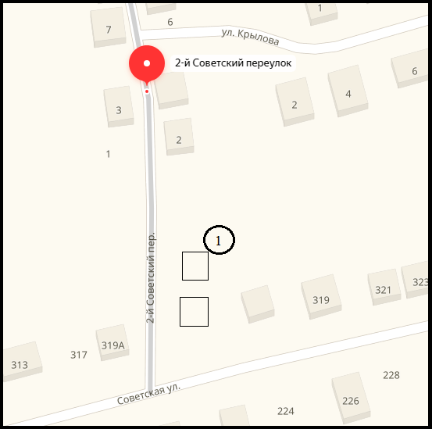  Участок в государственной не разграниченной собственности | В период действия договора от (07.07.2025 – 06.07.2028)

ПРИЛОЖЕНИЕ № 2
к постановлению администрации
Чановского района
Новосибирской области
от 25.08.2025 № 894-па

СХЕМЫ РАЗМЕЩЕНИЯ НЕСТАЦИОНАРНЫХ ТОРГОВЫХ ОБЪЕКТОВ НА ТЕРРИТОРИИ Р.П. ЧАНЫ ЧАНОВСКОГО РАЙОНА НОВОСИБИРСКОЙ ОБЛАСТИ

1. Новосибирская область р.п. Чаны, от торгового павильона в 8 метрах на север на по ул. 2-й Советский переулок.

2. Новосибирская область, р.п. Чаны, ул. Победы, 36
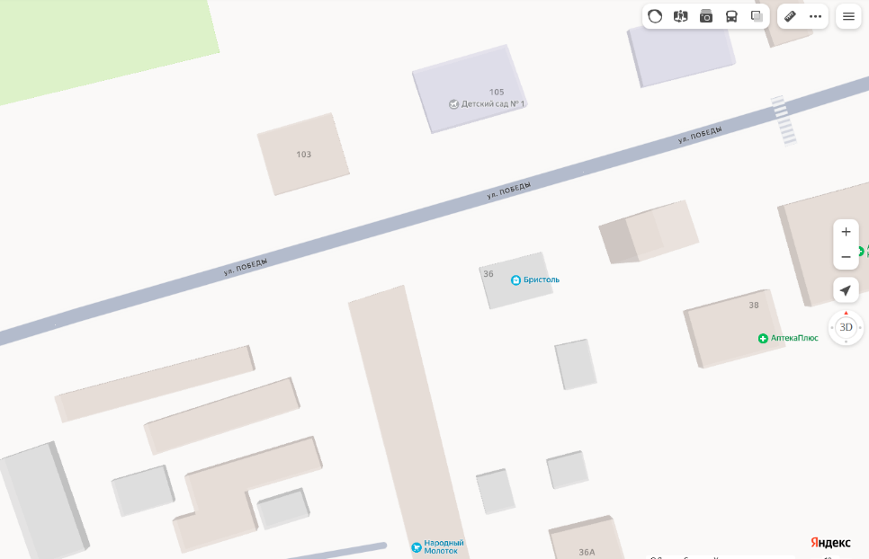

3. Новосибирская область, р.п. Чаны, ул. Победы, 34
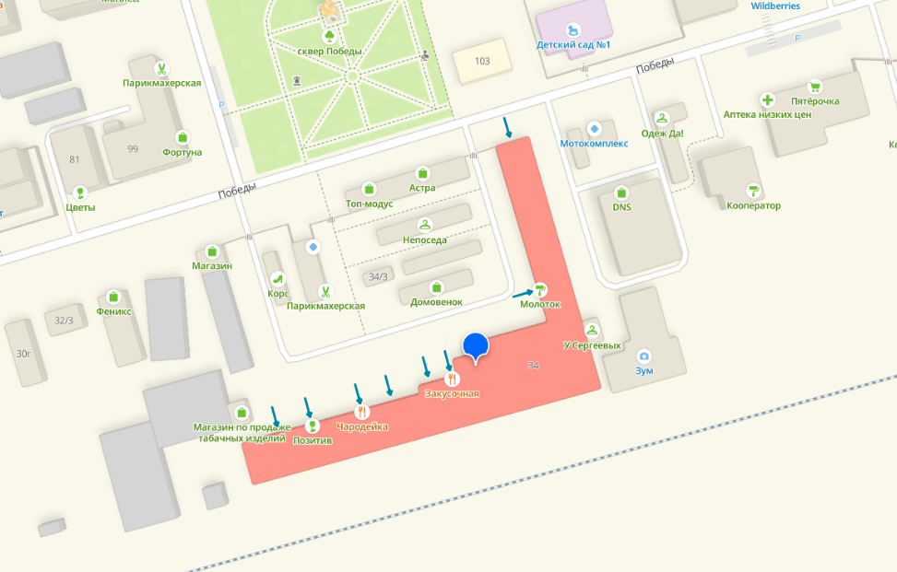

4. Новосибирская область, р.п. Чаны, ул. Мичурина, от жд № 79 на расстоянии 57 м на восток
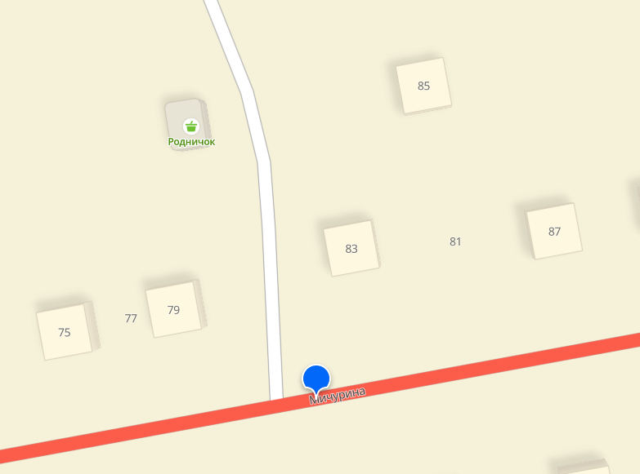

5. Новосибирская область, р.п. Чаны, севернее ж/д №39 по ул. Пионерская на расстоянии 9 м
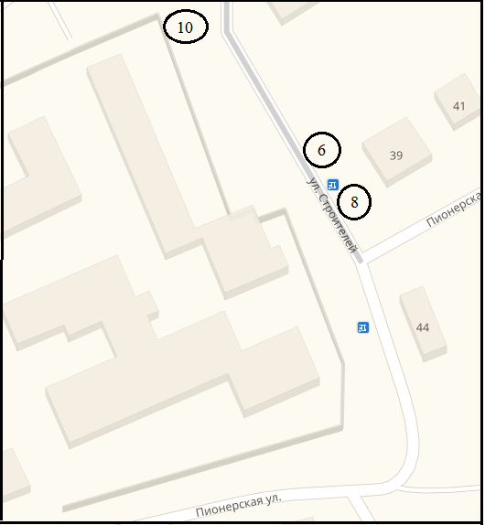

6. Новосибирская область, р.п. Чаны, ул. Строителей в 16 м северо-восточнее здания поликлиники

7. Новосибирская область, р.п. Чаны, перекресток ул. Комсомольская и ул. Победы в 12 м. от здания ЦДиЮТ
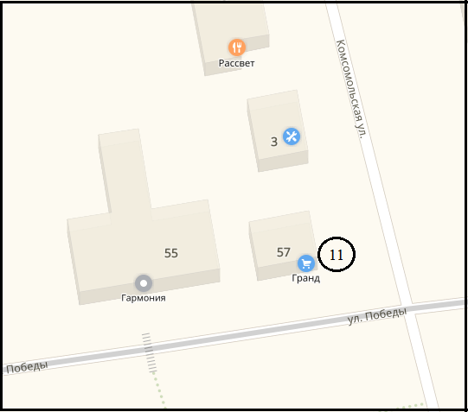

8. Новосибирская область, р.п. Чаны, пересечение ул. Некрасова и Чехова
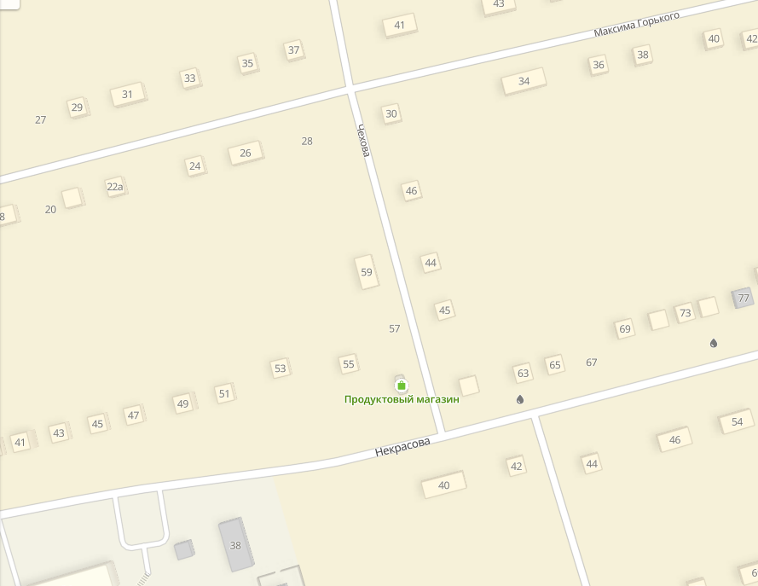

9. Новосибирская область, р.п. Чаны, ул. Победы (около здания автовокзала по ул. Победы)
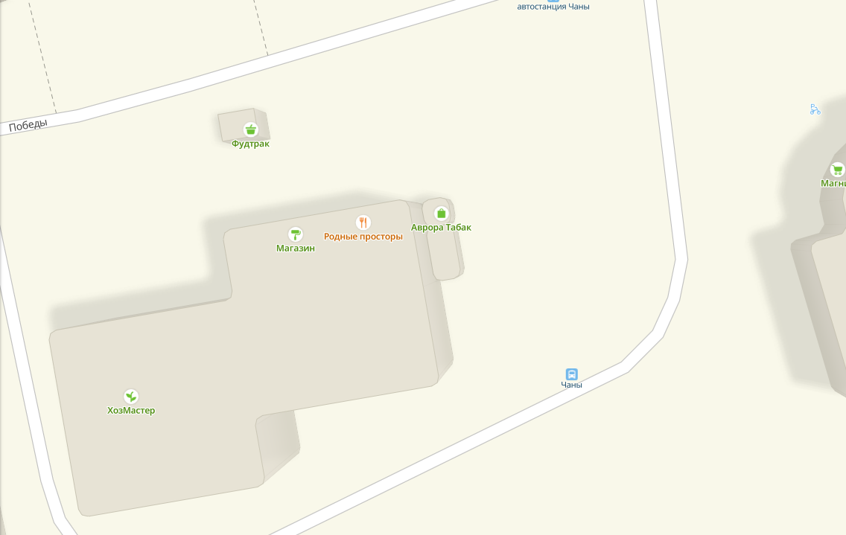

10. Новосибирская область, Чановский район, к.п. Озеро-Карачи, ул. Школьная, справа от здания 55а
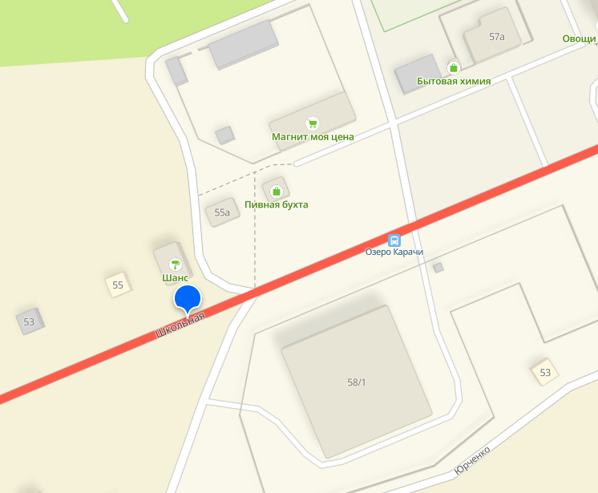

11.Новосибирская область, р.п. Чаны, в 13 м на север от многоквартирного жд № 60 по ул. Маяковского
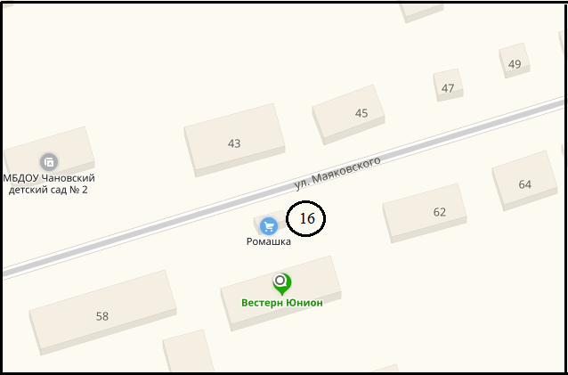

12. Новосибирская область, р.п. Чаны, по ул. Маяковского

13. Новосибирская область, р.п. Чаны, ул. Победы (около здания автовокзала по ул. Победы) 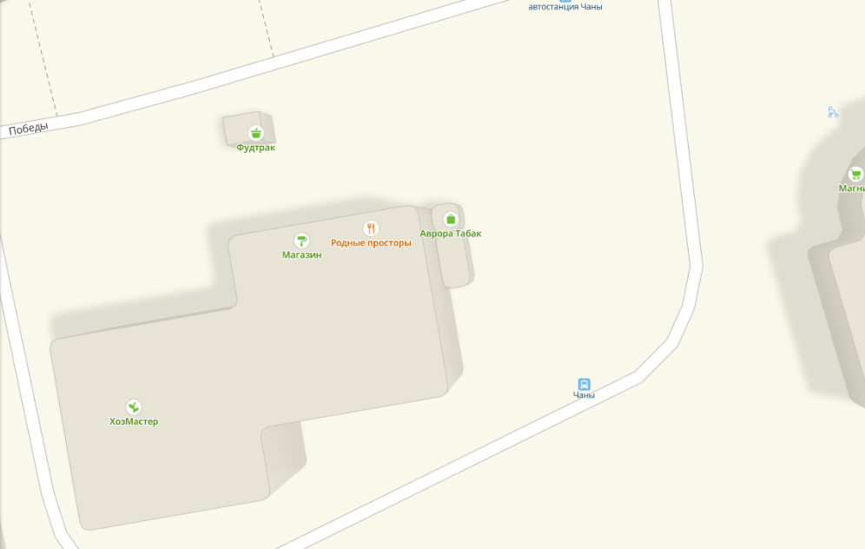

14. Новосибирская область, р.п. Чаны, ул. Победы (около здания автовокзала по ул. Победы)
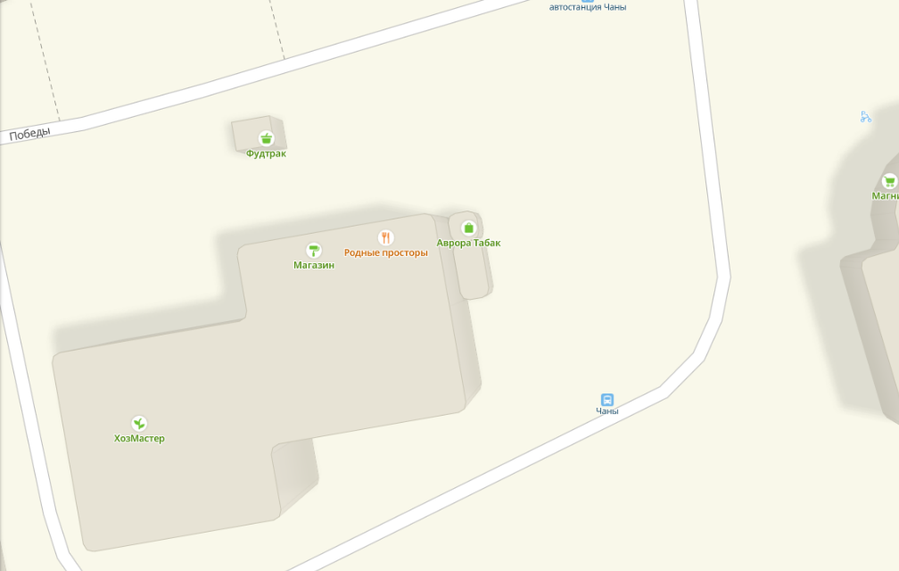

15. Новосибирская область, р.п. Чаны, ул. Победы, 99
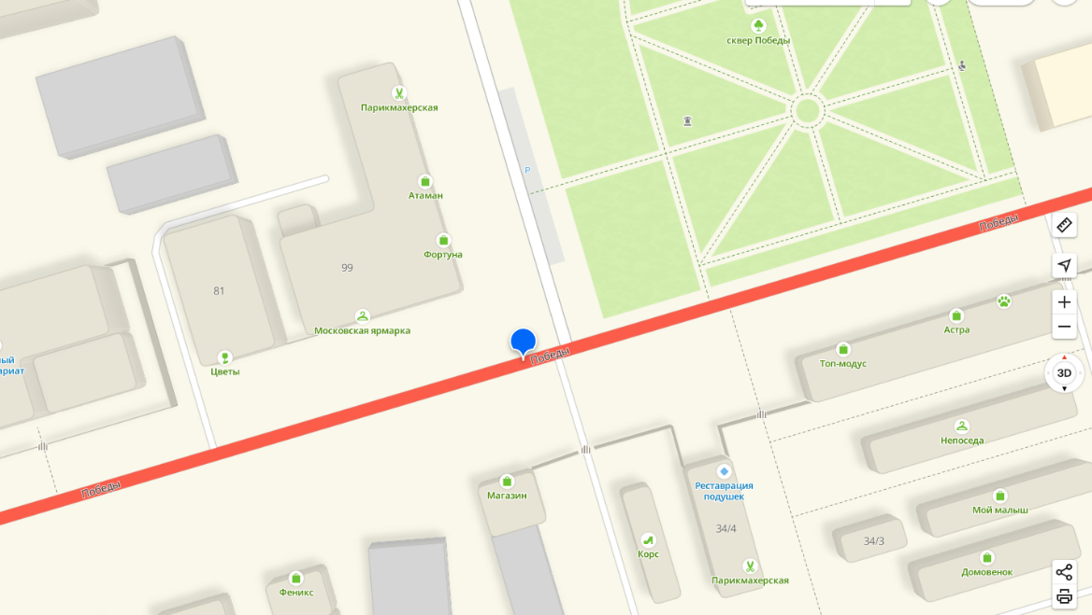

16. Новосибирская область, Чановский район п. Новопреображенка ул. Центральная дом 53а
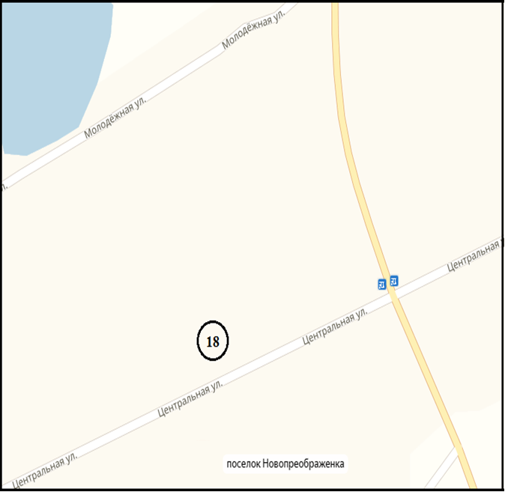

17. Новосибирская область, Чановский район, к.п.Озеро Карачи, в 9 м на юго-запад от ул. Школьная, 28
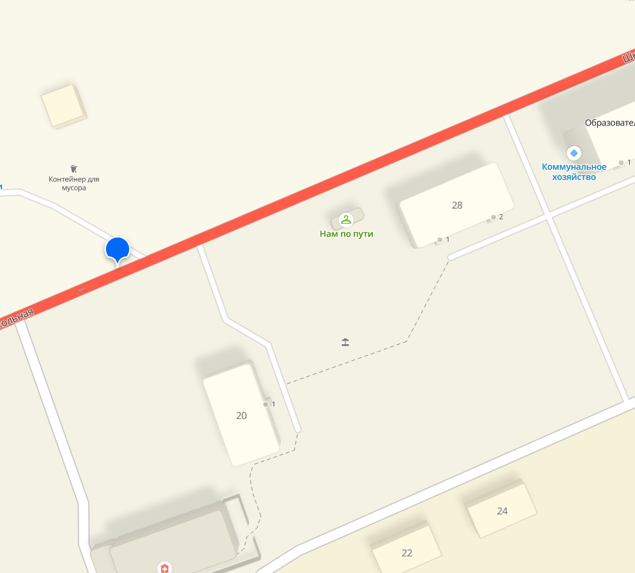

18. Новосибирская область, р.п. Чаны, ул. Советская 2к
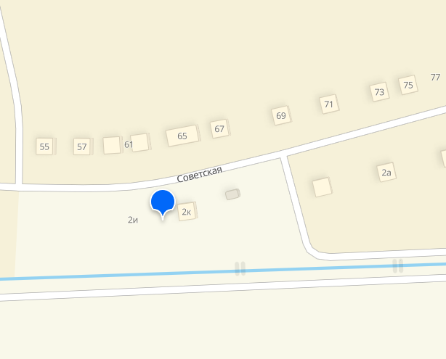

19. Новосибирская область, район Чановский, к.п. Озеро-Карачи, ул. Школьная, д 39
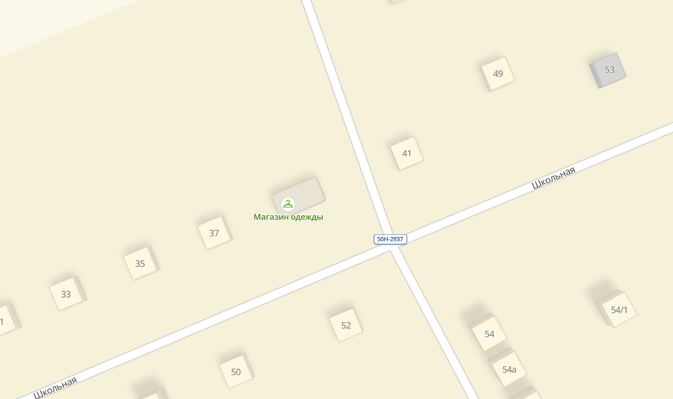

20. Новосибирская область, Чановский район, д. Зенкино ул. Зеленая, 27
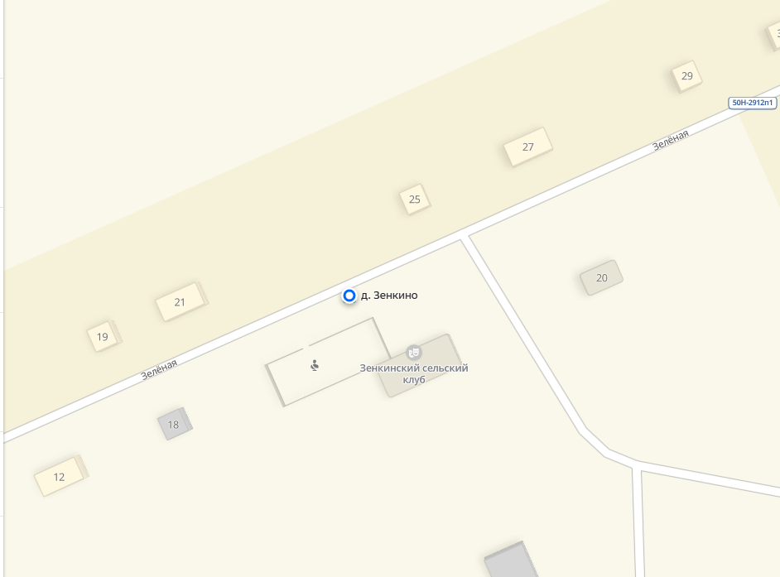

21. Новосибирская область, Чановский район, с. Таган ул. Школьная, 14
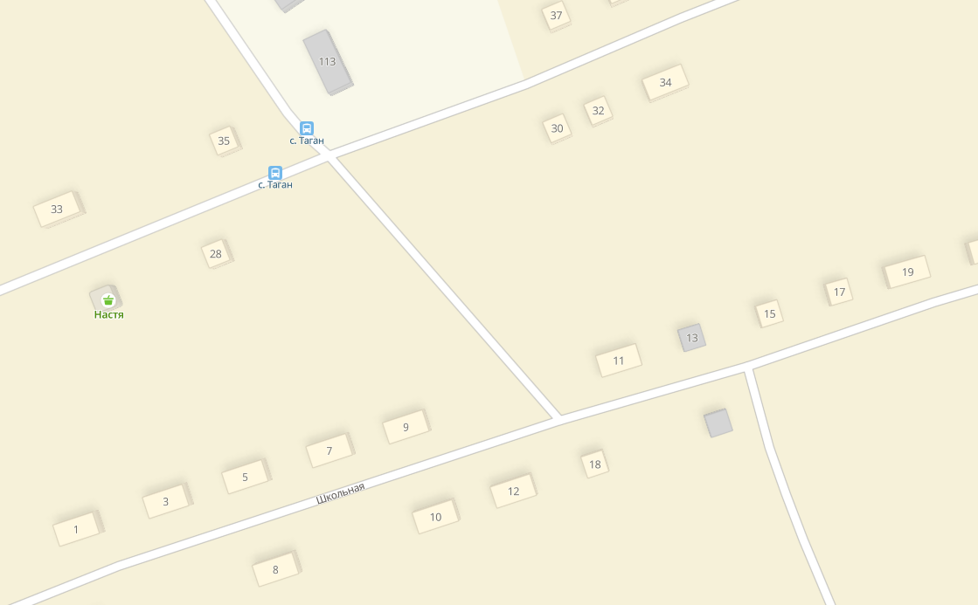

22. Новосибирская область, Чановский район, Землянозаимский сельсовет, д. Кабаклы, ул. Приозерная
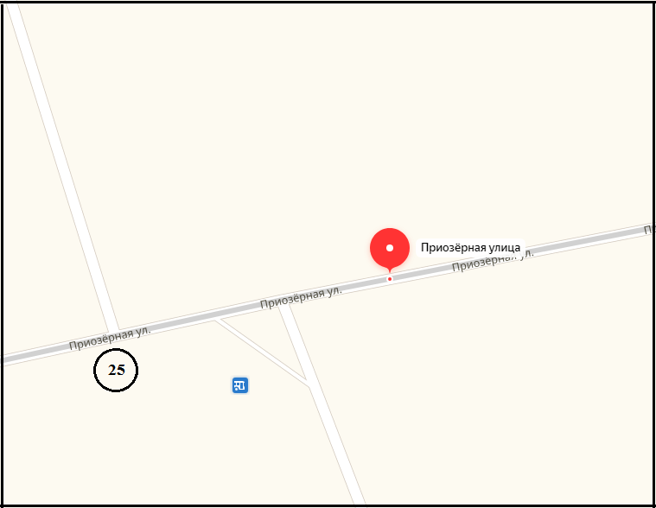

23. Новосибирская область, район Чановский, р.п.. Чаны, ул. Победы, южнее магазина "Автозапчасти"
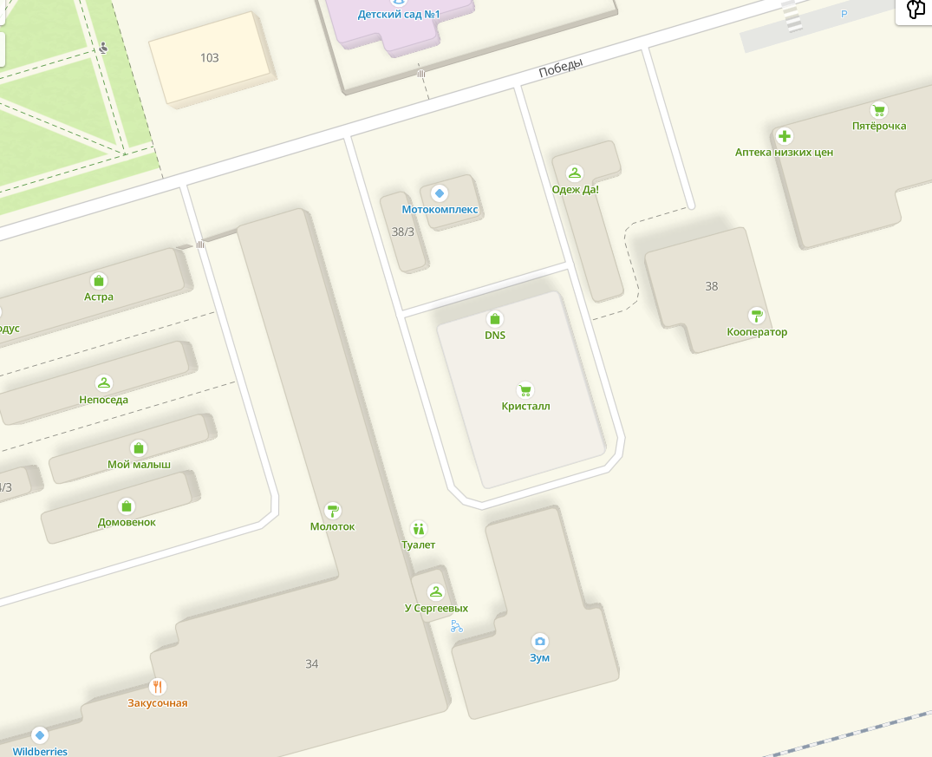

24. Новосибирская область, Чановский район, п. Озеро-Карачи, ул. Вокзальная 2 б
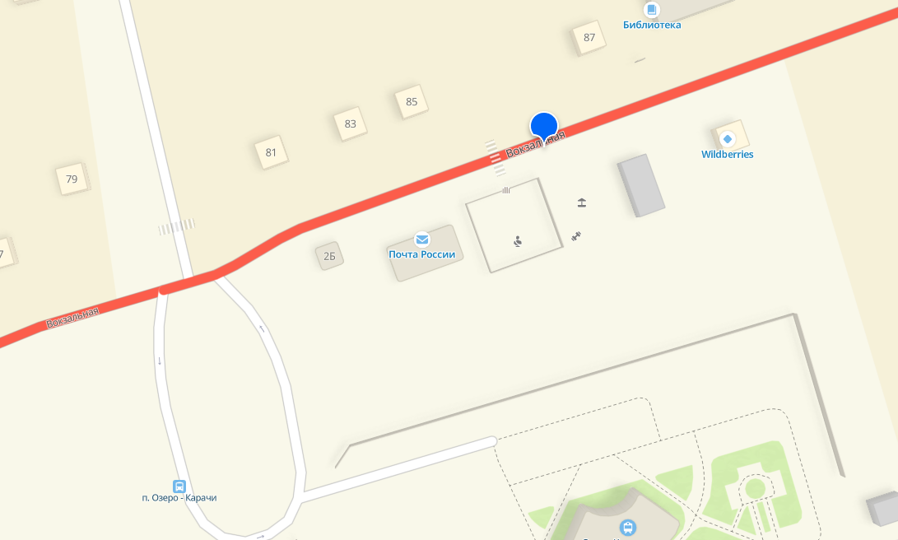

25. Новосибирская область, Чановский район, п. Озеро-Карачи, ул. Школьная (м/у д. 57 и магазином «Виктория»
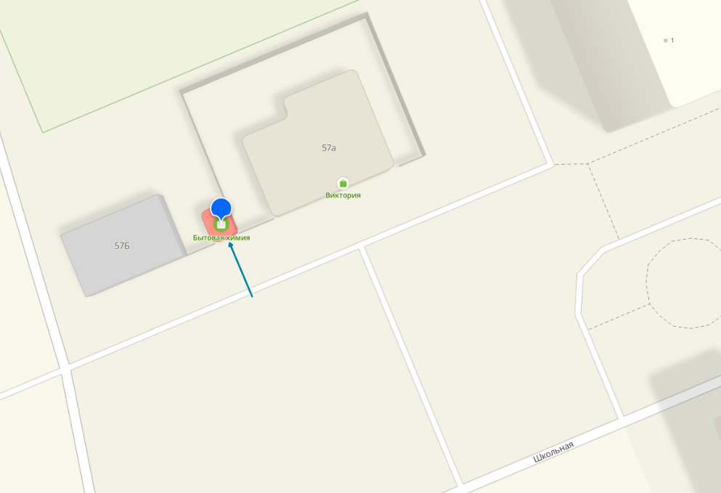

26. Новосибирская область, Чановский район, р.п. Чаны,
ул. Большевистская 6
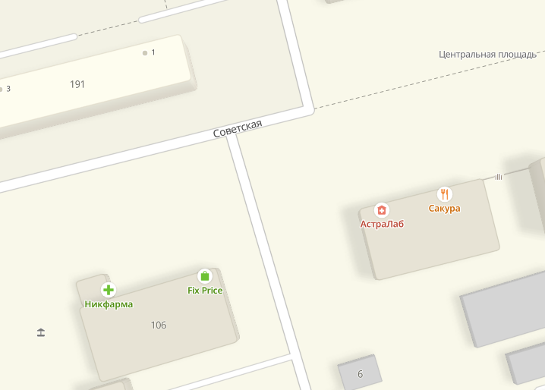
27. Новосибирская область, район Чановский, р.п. Чаны, 2-й Советский переулок

28. Новосибирская область, Чановский район, д. Новояркуль, ул. Центральная 18
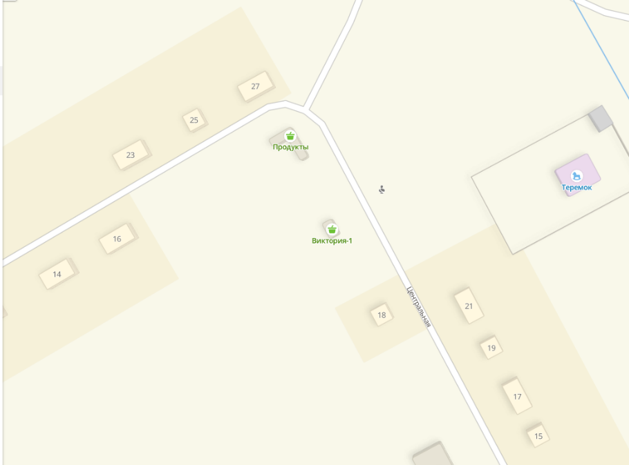

29. Новосибирская область, Чановский район, д. Осинцево, ул. Широкая
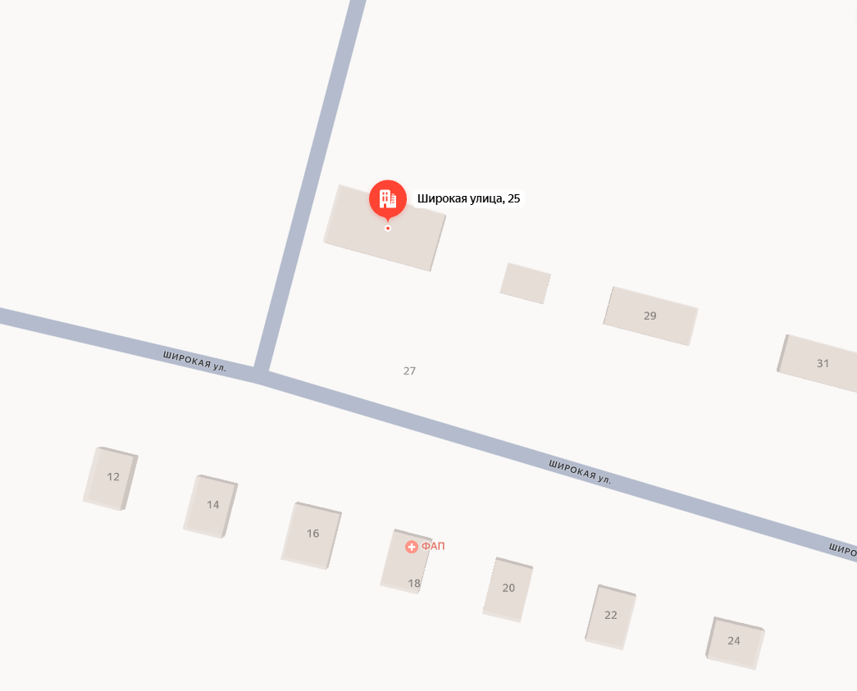

Настоящим уведомляю что в соответствии с постановлением администрации Чановского района Новосибирской области «О ликвидации муниципального производственного предприятия «Управляющая компания жилищно – коммунальным хозяйством рабочего поселка Чаны» от 27.12.2024 № 1891-па, принято решение о ликвидации МПП «УК ЖКХ р.п. Чаны» ИНН 5415000046, ОГРН 1045406424777, место нахождения: 632200, Новосибирская область, Чановский район, р.п. Чаны ул. Ленина д. 104. В настоящее время проводятся мероприятия направленные на установление имущества находящееся в собственности предприятия. Требования кредиторов могут быть заявлены в течение 2 месяцев с момента опубликования настоящего сообщения по адресу место нахождения: 632200, Новосибирская область, Чановский район, р.п. Чаны ул. Ленина д. 104, телефон 8 383 67 21 485.

Председатель ликвидационной комиссии Б.К. Бейсембаев

Извещение о предоставлении земельного участка, на территории Чановского района Новосибирской области

Администрацией Чановского района на основании ст. 39.18 Земельного кодекса РФ рассматривается возможность предоставления земельного участка из категории земель – земли населенных пунктов, с кадастровым номером: 54:27:010113:524, местоположение: Российская Федерация, Новосибирская область, Чановский р-н, р.п.Чаны, ул.Советская, д.2б/1, в собственность за плату, площадью 402 кв.м., разрешенное использование – для ведения личного подсобного хозяйства (приусадебный земельный участок) (2.2).
Со схемой расположения земельного участка можно ознакомиться в кабинете № 30, в рабочее время, с 9:00 до 17:00 вт, чт, по адресу: Новосибирская область, Чановский район, рп Чаны, ул. Советская, д. 118
Заявления о намерении участвовать в аукционе принимаются в дни приема граждан вт, чт с 9:00 до 17:00 по адресу: Новосибирская область, Чановский район, рп Чаны, ул. Советская, д. 118, каб №30, начиная с 9 часов 01.09.2025 года, в письменном либо электронном виде, скрепленным ЭЦП на сайт chany-adm@mail.ru
Дата окончания приема заявлений 30.09.2025 года.
Телефон для справок: 8 (383-67) 21-885.

Извещение о предоставлении земельного участка, на территории Чановского района Новосибирской области

Администрацией Чановского района на основании ст. 39.18 Земельного кодекса РФ рассматривается возможность предоставления земельного участка из категории земель – земли населенных пунктов, с кадастровым номером: 54:27:020501:211, местоположение: Российская Федерация, Новосибирская область, Чановский р-н, 500 метров на запад от центра с.Щеглово, в аренду, площадью 8 031 кв.м., разрешенное использование – животноводство (1.7).
Со схемой расположения земельного участка можно ознакомиться в кабинете № 30, в рабочее время, с 9:00 до 17:00 вт, чт, по адресу: Новосибирская область, Чановский район, рп Чаны, ул. Советская, д. 118
Заявления о намерении участвовать в аукционе принимаются в дни приема граждан вт, чт с 9:00 до 17:00 по адресу: Новосибирская область, Чановский район, рп Чаны, ул. Советская, д. 118, каб №30, начиная с 9 часов 01.09.2025 года, в письменном либо электронном виде, скрепленным ЭЦП на сайт chany-adm@mail.ru
Дата окончания приема заявлений 30.09.2025 года.
Телефон для справок: 8 (383-67) 21-885.

Извещение о предоставлении земельного участка, на территории Чановского района Новосибирской области

Администрацией Чановского района на основании ст. 39.18 Земельного кодекса РФ рассматривается возможность предоставления земельного участка из категории земель – земли населенных пунктов, с кадастровым номером: 54:27:030101:38, местоположение: Российская Федерация, Новосибирская область, Чановский р-н, п.Новопреображенка, ул.Центральная, д.1/1, в собственность за плату, площадью 1 420 кв.м., разрешенное использование – для ведения личного подсобного хозяйства.
Со схемой расположения земельного участка можно ознакомиться в кабинете № 30, в рабочее время, с 9:00 до 17:00 вт, чт, по адресу: Новосибирская область, Чановский район, рп Чаны, ул. Советская, д. 118
Заявления о намерении участвовать в аукционе принимаются в дни приема граждан вт, чт с 9:00 до 17:00 по адресу: Новосибирская область, Чановский район, рп Чаны, ул. Советская, д. 118, каб №30, начиная с 9 часов 01.09.2025 года, в письменном либо электронном виде, скрепленным ЭЦП на сайт chany-adm@mail.ru
Дата окончания приема заявлений 30.09.2025 года.
Телефон для справок: 8 (383-67) 21-885.

ИЗВЕЩЕНИЕ О ПРОВЕДЕНИИ АУКЦИОНА
Администрация Чановского района Новосибирской области, в соответствии со ст. 39.11 Земельного кодекса Российской Федерации, п.2 ст. 3.3 Федерального закона от 25 октября 2001 года № 137-ФЗ «О введении в действие Земельного кодекса Российской Федерации», постановлением администрации Чановского района Новосибирской области от 11.08.2025 г. № 850-па «О проведении торгов в форме аукциона по предоставлению в собственность за плату земельного участка, местоположением: Новосибирская область, Чановский район, р.п.Чаны, ул.Заводская, 66» приглашает граждан принять участие в аукционе по предоставлению в аренду земельного участка местоположением: Новосибирская область, Чановский район, р.п.Чаны, ул.Заводская, 66, площадью 1 000 кв.м., категорией земель: земли населенных пунктов, кадастровым номером 54:27:010124:330, разрешенное использование: для индивидуального жилищного строительства, сроком на 20 (двадцать) лет. Стартовая цена выкупа земельного участка определена на основании Отчета № 07/14-02 об определении рыночной стоимости годовой арендной платы за использование земельного участка, по состоянию на 14.07.2025 года и составляет 3 907 (три тысячи девятьсот семь) рублей 00 коп. Арендодатель гарантирует, что указанный земельный участок никому не продан, не заложен, в споре, под арестом не состоит, правами третьих лиц не обременён.
Официальные сайты для размещения информации: www.torgi.gov.ru, http://chany.nso.ru, https://www.rts-tender.ru.
Наименование организатора аукциона: Администрация Чановского района Новосибирской области.
- Местонахождение организатора аукциона: 632201, Новосибирская область, Чановский район, р.п. Чаны, ул. Советская, 118.
- Контактный телефон организатора: 8 (383 67) 21 151, 8 (383 67) 21 885.
- Место, срок подачи заявок: Прием заявок начинается с 01.09.2025 года с 09:00 по местному времени. Место подачи заявок: электронная площадка РТС-тендер www.rts-tender.ru.
- Дата и время окончания срока подачи заявок: 01.10.2025 г., до 22:00 ч.
- Дата, время, место рассмотрения заявок и определения участников аукциона: дата подведения итогов приема заявок 02.10.2025 года в 09-00 часов по местному времени. В день определения участников Организатор через «личный кабинет» продавца обеспечивает доступ Аукционной комиссии к поданным претендентами заявкам и документам.
Порядок определения участников аукциона: организатор торгов рассматривает заявки и документы претендентов, устанавливает факт поступления от претендентов задатков на основании выписки (выписок) с соответствующего счета (счетов). По результатам рассмотрения документов организатор торгов принимает решение о признании претендентов участниками торгов или об отказе в допуске претендентов к участию в торгах, которое оформляется протоколом. В протоколе приводится перечень принятых заявок с указанием имен (наименований) претендентов, перечень отозванных заявок, имена (наименования) претендентов, признанных участниками торгов, а также имена (наименования) претендентов, которым было отказано в допуске к участию в торгах, с указанием оснований отказа.
- Шаг аукциона 3 % от начальной суммы годовой арендной платы составляет: 117 (сто семнадцать) рублей 21 коп.
- Размер задатка 20 % от начальной суммы годовой арендной платы составляет: 781 (семьсот восемьдесят один) рубль 40 коп. Срок внесения задатка: до окончания приема заявок на участие в аукционе. Документом, подтверждающим поступление задатка на счет продавца, является выписка со счета продавца. Внесенный победителем аукциона задаток засчитывается в счет суммы арендной платы за использование земельного участка. Задаток перечисляется на специальный счет УФК по Новосибирской области (Администрация Чановского района Новосибирской области л/сч 827010013, ИНН 5415000141, КПП 541501001, ОКТМО 50656000, р/сч 03232643506560005100 в Сибирское ГУ БАНКА РОССИИ, БИК 015004950. В поле назначения платежа указать: «Внесение задатка для обеспечения участия в аукционе по аренде земельного участка, процедура № …».
Претенденты, признанные участниками, и претенденты, не допущенные к участию в аукционе, уведомляются о принятом решении не позднее следующего рабочего дня с даты оформления данного решения Протоколом о признании претендентов участниками аукциона путем направления электронного уведомления.
Претендент приобретает статус участника с момента оформления (подписания) Протокола о признании претендентов участниками аукциона.
Информация об отказе в допуске к участию в аукционе размещается на официальном сайте торгов www.torgi.gov.ru, на официальном сайте администрации Чановского района Новосибирской области http://chany.nso.ru и в открытой части электронной площадки ООО «РТС-тендер» https://www.rts-tender.ru в срок не позднее рабочего дня, следующего за днем принятия указанного решения.
Организатор торгов в течение 3 банковских дней со дня подписания протокола о результатах торгов возвращает задаток участникам торгов, которые не выиграли их.
- Порядок приема, заявок на участие в аукционе.
Заявки принимаются от физических и юридических лиц, которые могут быть признаны покупателями согласно действующему законодательству.
Юридические лица:
а) фирменное наименование (наименование), сведения об организационно-правовой форме, о месте нахождения, почтовый адрес;
б) полученную не ранее чем за шесть месяцев до даты размещения на официальном сайте торгов извещения о проведении аукциона выписку из единого государственного реестра юридических лиц или нотариально заверенную копию такой выписки (для юридических лиц), полученную не ранее чем за шесть месяцев до даты размещения на официальном сайте торгов извещения о проведении аукциона выписку из единого государственного реестра индивидуальных предпринимателей или нотариально заверенную копию такой выписки (для индивидуальных предпринимателей), копии документов, удостоверяющих личность (для иных физических лиц), надлежащим образом заверенный перевод на русский язык документов о государственной регистрации юридического лица или физического лица в качестве индивидуального предпринимателя в соответствии с законодательством соответствующего государства (для иностранных лиц), полученные не ранее чем за шесть месяцев до даты размещения на официальном сайте торгов извещения о проведении аукциона;
в) документ, подтверждающий полномочия лица на осуществление действий от имени заявителя - юридического лица (копия решения о назначении или об избрании либо приказа о назначении физического лица на должность, в соответствии с которым такое физическое лицо обладает правом действовать от имени заявителя без доверенности (далее - руководитель). В случае если от имени заявителя действует иное лицо, заявка на участие в конкурсе должна содержать также доверенность на осуществление действий от имени заявителя, заверенную печатью заявителя и подписанную руководителем заявителя (для юридических лиц) или уполномоченным этим руководителем лицом, либо нотариально заверенную копию такой доверенности. В случае если указанная доверенность подписана лицом, уполномоченным руководителем заявителя, заявка на участие в аукционе должна содержать также документ, подтверждающий полномочия такого лица;
г) копии учредительных документов заявителя (для юридических лиц);
д) заявление об отсутствии решения о ликвидации заявителя - юридического лица, об отсутствии решения арбитражного суда о признании заявителя - юридического лица, индивидуального предпринимателя банкротом и об открытии конкурсного производства, об отсутствии решения о приостановлении деятельности заявителя в порядке, предусмотренном Российской Федерации об административных правонарушениях;
е) документы или копии документов, подтверждающие внесение задатка, (платежное поручение, подтверждающее перечисление задатка).
ж) заявка (форма 2а или форма 2б).
Физические лица:
а) копию всех листов документа, удостоверяющего личность (скан в цветном формате);
б) документы или копии документов, подтверждающие внесение задатка, (платежное поручение, подтверждающее перечисление задатка);
в) заявка на участие в аукционе по форме согласно приложению № 1 к аукционной документации;
г) заявка (форма 2а или форма 2б)
В случае если от имени претендента действует его представитель по доверенности, к заявке прилагается доверенность на осуществление действий от имени претендента, оформленная в установленном порядке, или нотариально заверенная копия такой доверенности. В случае если доверенность на осуществление действий от имени претендента подписана лицом, уполномоченным руководителем юридического лица, заявка должна содержать также документ, подтверждающий полномочия этого лица.
Один заявитель вправе подать только одну заявку. Заявка, поступившая по истечении срока ее приема, возвращается в день ее поступления заявителю. Форма заявки №1 и формы справочной информации 2а или 2б. прилагаются (Приложение 2 на 2 лист.).
- Порядок отзыва заявок. Претендент имеет право отозвать принятую организатором торгов заявку до окончания срока приема заявок, уведомив об этом (в письменной форме) организатора торгов. Организатор торгов обязан возвратить внесенный задаток претенденту в течение 3 рабочих дней со дня регистрации отзыва заявки в журнале приема заявок. В случае отзыва заявки претендентом позднее даты окончания приема заявок задаток возвращается в порядке, установленном для участников торгов.
- Место, дата и время проведения аукциона: электронная площадка РТС-тендер www.rts-tender.ru 02.10.2025 г. 14:10. ч.
- Порядок проведения аукциона и определения победителя аукциона:
Процедура аукциона проводится путем последовательного повышения участниками начальной цены продажи на величину, равную либо кратную величине «шага аукциона».
Во время проведения процедуры аукциона Организатор обеспечивает доступ участников к закрытой части электронной площадки и возможность представления ими предложений о цене имущества.
Со времени начала проведения процедуры аукциона Организатором размещается:
1) в открытой части электронной площадки - информация о начале проведения процедуры аукциона с указанием наименования имущества, начальной цены и текущего «шага аукциона»;
2) в закрытой части электронной площадки - помимо информации, указанной в открытой части электронной площадки, также предложения о цене имущества и время их поступления, «шаг аукциона», время, оставшееся до окончания приема предложений о цене имущества.
В течение одного часа со времени начала проведения процедуры аукциона участникам предлагается заявить о приобретении имущества по начальной цене. В случае если в течение указанного времени:
1) поступило предложение о начальной цене имущества, то время для представления следующих предложений об увеличенной на «шаг аукциона» цене имущества продлевается на 10 минут со времени представления каждого следующего предложения. Если в течение 10 минут после представления последнего предложения о цене имущества следующее предложение не поступило, аукцион с помощью программно-аппаратных средств электронной площадки завершается;
2) не поступило ни одного предложения о начальной цене имущества, то аукцион с помощью программно-аппаратных средств электронной площадки завершается.
При этом программными средствами электронной площадки обеспечивается:
1) исключение возможности подачи участником предложения о цене имущества, не соответствующего увеличению текущей цены на величину «шага аукциона»;
2) уведомление участника в случае, если предложение этого участника о цене имущества не может быть принято в связи с подачей аналогичного предложения ранее другим участником.
Победителем признается участник, предложивший наиболее высокую цену имущества.
Организатор приостанавливает проведение аукциона в случае технологического сбоя, зафиксированного программно-аппаратными средствами электронной площадки, но не более чем на одни сутки. Возобновление проведения аукциона начинается с того момента, на котором проведение аукциона было прервано.
Протокол об итогах аукциона удостоверяет право победителя на заключение договора купли-продажи имущества, содержит фамилию, имя, отчество или наименование юридического лица - победителя аукциона, цену имущества, предложенную победителем, фамилию, имя, отчество или наименование юридического лица - участника продажи, который сделал предпоследнее предложение о цене такого имущества в ходе продажи, и подписывается продавцом не позднее рабочего дня, следующего за днем подведения итогов аукциона.
Процедура аукциона считается завершенной со времени подписания Аукционной комиссией протокола об итогах аукциона.
Аукцион признается несостоявшимся в следующих случаях:
1) не было подано ни одной заявки на участие либо ни один из претендентов не признан участником;
2) принято решение о признании только одного претендента участником;
3) ни один из участников не сделал предложение о начальной цене имущества.
4) в аукционе принял участие только один участник.
Решение о признании аукциона несостоявшимся оформляется Протоколом.
В течение одного часа со времени подписания Протокола об итогах аукциона Победителю направляется уведомление о признании его Победителем с приложением этого протокола, а также размещается в открытой части электронной площадки следующая информация:
1) наименование имущества и иные позволяющие его индивидуализировать сведения;
2) цена сделки;
3) фамилия, имя, отчество физического лица или наименование юридического лица - победителя.
Продавец вправе отменить аукцион не позднее, чем за 3 (три) дня до даты проведения продажи.
Решение об отмене аукциона размещается на официальном сайте Российской Федерации для размещения информации о проведении торгов www.torgi.gov.ru, на официальном сайте администрации Чановского района Новосибирской области http://chany.nso.ru и в открытой части электронной площадки ООО «РТС-тендер» www.rts-tender.ru.
Оператор электронной площадки извещает Претендентов об отмене аукциона не позднее следующего рабочего дня со дня принятия соответствующего решения путем направления указанного сообщения в «личный кабинет» Претендентов.
Оператор электронной площадки приостанавливает проведение аукциона в случае технологического сбоя, зафиксированного программно-аппаратными средствами электронной площадки, но не более чем на одни сутки. Возобновление проведения аукциона начинается с того момента, на котором продажа имущества была прервана.
В течение одного часа со времени приостановления проведения аукциона оператор электронной площадки размещает на электронной площадке информацию о причине приостановления аукциона, времени приостановления и возобновления продажи имущества, уведомляет об этом участников, а также направляет указанную информацию продавцу для внесения в протокол об итогах проведения аукциона.
Протокол об итогах аукциона размещается на официальном сайте торгов www.torgi.gov.ru, на официальном сайте администрации Чановского района Новосибирской области http://chany.nso.ru и в открытой части электронной площадки ООО «РТС-тендер» www.rts-tender.ru.
- Договор аренды заключается на официальном сайте торгов www.torgi.gov.ru не ранее десяти дней со дня составления протокола о результатах аукциона, проект договора аренды прилагается (Приложение 1).
- Осмотр земельного участка состоится 10.09.2025 г. в 10:00 ч., отъезд производится от здания администрации Чановского района, расположенного по адресу: НСО, Чановский район, ул. Советская, 118.
- Решение об отказе в проведении торгов может быть принято в любое время, но не позднее чем за три дня до наступления даты проведения аукциона. Извещение об отказе в проведении торгов будет опубликовано в СМИ (на официальном сайте администрации Чановского района, сайте torgi.gov.ru) в течение 5 (пяти) дней со дня принятия решения об отказе в проведении торгов.

Приложения:
  - Договор аренды земельного участка на 3 лист.
  - Форма заявки.

Приложение 1
ДОГОВОР №
АРЕНДЫ ЗЕМЕЛЬНОГО УЧАСТКА НА ТЕРРИТОРИИ
Чановского района Новосибирской области

Администрация Чановского района, именуемая в дальнейшем "Арендодатель", в лице , действующего на основании Устава Чановского района, зарегистрированного Главным Управлением Министерства юстиции Российской Федерации по Новосибирской области от 23.07.2009 г. № RU 545270002009001, с одной стороны, и _______именуемое в дальнейшем «Арендатор», находящееся по адресу:____, с другой стороны, именуемые в дальнейшем стороны, заключили настоящий договор о нижеследующем:

1. ПРЕДМЕТ ДОГОВОРА
1.1. Арендодатель предоставляет, а Арендатор принимает в аренду земельный участок местоположением: Новосибирская область, Чановский район, р.п.Чаны, ул.Заводская, 66, площадью 1 000 кв.м., категорией земель: земли населенных пунктов, кадастровым номером 54:27:010124:330, разрешенное использование: для индивидуального жилищного строительства, сроком на 20 (двадцать) лет, согласно описанию земельного участка (приложение 2 к настоящему Договору). Описание земельного участка является неотъемлемой частью настоящего Договора.
1.2. Границы земельного участка закреплены на местности и обозначены поворотными точками на плане сведений об основных характеристиках объекта недвижимости (земельный участок) (приложение 1 к настоящему Договору). Сведения об основных характеристиках объекта недвижимости земельного участка является неотъемлемой частью настоящего Договора.
1.3. Вид разрешенного использования земельного участка: малоэтажная многоквартирная жилая застройка. Указанное описание цели использования земельного участка является окончательным и именуется в дальнейшем «Разрешенным пользованием». Изменение разрешенного пользования не допускается.
1.4. Настоящий Договор вступает в юридическую силу с момента его государственной регистрации и действует с ______

2. АРЕНДНАЯ ПЛАТА
2.1. Расчет годовой арендной платы. определен на основании протокола № от и составила _______________рублей 00 копеек.
Арендная плата является обязательным бюджетным платежом.
2.2. Арендные платежи начинают исчисляться со дня подписания сторонами, т.е. с____.
2.3. На момент составления настоящего Договора действуют следующие правила:
2.3.1. Арендная плата и неустойка по настоящему Договору вносится Арендаторами на счет Управления Федерального казначейства по НСО ИНН 5415000141, КПП 541501001(Администрация Чановского района, л.с. 04513022120), счет 03100643000000015100 в Сибирское ГУ Банка России, БИК банка получателя: 015004950, код 200 111 050 1313 0000 120, ОКТМО 50656151.
2.3.2. Арендная плата вносится ежеквартально равными частями не позднее первого числа месяца квартала, следующего за расчетным кварталом. Копия квитанции или платежного поручения об оплате представляется в обязательном порядке в администрацию Чановского района (кабинет № 30).
2.3.3. В случае неуплаты платежей в установленный срок Арендатор уплачивает Арендодателю пеню за каждый день просрочки в размере 0,1 % от суммы платежей за истекший квартал путем внесения на счет, указанный в п. 2.3.1. настоящего Договора.

3. ПРАВА И ОБЯЗАННОСТИ АРЕНДОДАТЕЛЯ
3.1. Арендодатель имеет право:
1) досрочно расторгнуть настоящий Договор в порядке и случаях, предусмотренных действующим законодательством;
2) вносить по согласованию с Арендатором в Договор необходимые изменения и уточнения в случае изменения действующего законодательства и нормативных актов;
3) беспрепятственно посещать и обследовать земельный участок на предмет соблюдения земельного законодательства.
3.2 Арендодатель обязан:
1) не вмешиваться в хозяйственную деятельность Арендатора, если она не противоречит условиям настоящего Договора;
2) не использовать и не предоставлять прав третьей стороне на использование минеральных и водных ресурсов, находящихся на земельном участке, без согласования с Арендатором;
3) в случаях, связанных с необходимостью изъятия земельного участка для государственных нужд, гарантировать Арендатору возмещение всех затрат в соответствии с действующим законодательством;
4) своевременно в письменном виде извещать Арендатора об изменениях в порядке установления и взимания арендной платы, а также о смене финансовых реквизитов получателя арендной платы.

- ПРАВА И ОБЯЗАННОСТИ АРЕНДАТОРА
4.1. Арендатор имеет право:
1) использовать земельный участок в соответствии с Разрешенным пользованием;
4.2. Арендатор обязан:
1) эффективно использовать земельный участок в соответствии с Разрешенным пользованием;
2) не допускать ухудшения экологической обстановки на земельном участке и прилегающих территориях в результате своей хозяйственной деятельности;
3) осуществлять комплекс мероприятий по рациональному использованию и охране земель;
4) соблюдать специально установленный режим использования земельных участков.
5) не нарушать права других землепользователей;
6) своевременно вносить арендную плату за землю;
7) возмещать Арендодателю, смежным землепользователям убытки, включая упущенную выгоду, в полном объеме в связи с ухудшением качества земель и экологической обстановки в результате своей хозяйственной деятельности;
8) письменно уведомлять Арендодателя об изменении своих юридических или финансовых реквизитов в срок не позднее, чем через 15 календарных дней с момента совершения последних;

5. ОТВЕТСТВЕННОСТЬ СТОРОН
5.1. За нарушение подпункта 8 пункта 4.2 Арендатор обязан выплатить штраф в сумме 20 процентов от установленного законом минимального размера оплаты труда за каждый день просрочки;
5.2. Споры, возникающие из реализации настоящего Договора, разрешаются в арбитражном суде Новосибирской области, федеральных судах общей юрисдикции;
5.3. Изменения, дополнения и поправки к условиям настоящего Договора будут действительны только тогда, когда они сделаны в письменной форме и подписаны уполномоченными представителями договаривающихся сторон, за исключением случаев, когда Арендодателю не требуется согласие Арендатора на изменение условий Договора в соответствии с п.2.2 настоящего Договора.

- РАСТОРЖЕНИЕ ДОГОВОРА
6.1.Настоящий Договор может быть досрочно расторгнут по требованию Арендодателя в случаях допущенных со стороны Арендатора нарушении условий настоящего договора, земельного законодательства и нормативно-правовых актов.
6.2. Истечение срока действия настоящего Договора влечет за собой его прекращение.
6.3. Передача земельного участка Арендодателю по причинам, указанным в п.п. 6.1 – 6.2 производится в 10-тидневный срок.

- ОСОБЫЕ УСЛОВИЯ ДОГОВОРА
7.1.Настоящий Договор со дня его подписания сторонами одновременно приобретает силу акта приема-передачи, в соответствии, с которым Арендодатель передал, а Арендатор принял земельный участок, охарактеризованный и согласованный сторонами в приложениях 1, 3 к Договору.
Настоящий Договор аренды составлен на трех листах и подписан в трех экземплярах, имеющих равную юридическую силу.

ПРИЛОЖЕНИЯ К ДОГОВОРУ
1.Сведения об основных характеристиках объекта недвижимости.
2. Описание земельного участка.

ЮРИДИЧЕСКИЕ АДРЕСА СТОРОН
Арендатор |  | Арендодатель
Администрация Чановского района
в лице

Приложение № 2
к договору аренды № от г
ОПИСАНИЕ ЗЕМЕЛЬНОГО УЧАСТКА

Наименование характеристики | Описание характеристики
Кадастровый номер участка | 54:27:010124:330
Общая площадь (кв. м) | 1000
Категория земель | земли населенных пунктов
Площадь водного покр. (кв. м)
Здания, сооружения, озеленение | Для индивидуального жилищного строительства
Инженерные коммуникации
Полезные ископаемые

ЮРИДИЧЕСКИЕ АДРЕСА СТОРОН

Арендатор |  | Арендодатель
Администрация Чановского района
в лице

Форма 2а
ЗАЯВКА

Фирменное наименование организации участника аукциона (ФИО для индивидуального предпринимателя):________________________________
Наименование предмета аукциона: по определению арендатора земельного участка местоположением: Новосибирская область, Чановский район, р.п.Чаны, ул.Заводская, 66, площадью 1 000 кв.м., категорией земель: земли населенных пунктов, кадастровым номером 54:27:010124:330, разрешенное использование: для индивидуального жилищного строительства, сроком на 20 (двадцать) лет.
Реквизиты для возврата задатка: _________________________________
Приложение: на __________листах.
- Справочная информация (форма 2а).
- _______________________________
Руководитель организации ____________________ /________________________/
(подпись) (ФИО полностью)

СПРАВОЧНАЯ ИНФОРМАЦИЯ
(для юридических лиц)

1. | Фирменное наименование (наименование) организации
2. | Организационно-правовая форма
3. | Место нахождения
4. | Почтовый адрес
5. | Номер и ФИО контактного телефона,  факс, е-mail

Руководитель организации ________________ /________________________________/
(подпись) (ФИО полностью)

Форма 2б
ЗАЯВКА

ФИО участника аукциона (ФИО для индивидуального предпринимателя):_______________________________________________
Наименование предмета аукциона: по определению арендатора земельного участка местоположением: Новосибирская область, Чановский район, р.п.Чаны, р.п.Чаны, ул.Заводская, 66, площадью 1 000 кв.м., категорией земель: земли населенных пунктов, кадастровым номером 54:27:010124:330, разрешенное использование: для индивидуального жилищного строительства, сроком на 20 (двадцать) лет.
Реквизиты для возврата задатка: _______________________________________________
Приложение: на __________листах.
- Справочная информация (форма 2б).
- _______________________________
Физическое лицо (индивидуальный предприниматель) __________ /_________________/
(подпись) (ФИО полностью)

СПРАВОЧНАЯ ИНФОРМАЦИЯ
(для физического лица)

1. | Фамилия имя отчество
2. | Серия номер паспорта
3. | Кем выдан паспорт
4. | Дата выдачи
5. | Место жительства (прописка)
6. | Почтовый адрес
7. | Номер контактного телефона,  факс, е-mail

________________ /___________________________/
(подпись) (ФИО полностью)
М.П.

РЕДАКЦИОННЫЙ СОВЕТ:
Танцуева Н.И. т. 21-903
Ибрагимов Р.С. т.21-480,
Шнайдер В.Г. т.21-084,
Лейман Ю.А т.21-161,
Левишко С.Н. т.21-784.
Иванова М.В. т. 21-657.

Тираж 30 экз
Распространение на некоммерческой основе - бесплатно.

ЮРИДИЧЕСКИЙ АДРЕС УЧРЕДИТЕЛЯ:
АДМИНИСТРАЦИЯ ЧАНОВСКОГО РАЙОНА
НОВОСИБИРСКОЙ ОБЛАСТИ
Советская ул., д. 118, р.п.Чаны. Новосибирская обл., 632201т.21-585, факс 21-657 chany-adm@mail.ru

Указывается тип нестационарного торгового объекта в соответствии с национальным стандартом Российской Федерации ГОСТ Р 51303-2023 «Торговля. Термины и определения», утвержденным приказом Федерального агентства по техническому регулированию и метрологии от 30.06.2023 № 469-ст.

